您的当前位置：首页 | 双流信息

现代与教育结合 助力多元课堂——记双华小学教师发展中心“七贤学堂”教师现代教育技术培训
来源：双华小学 日期：2016-12-9 8:43:02
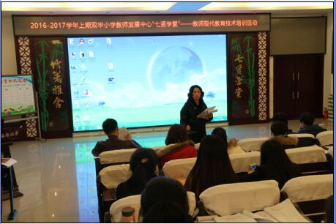
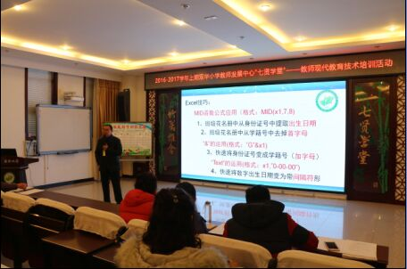
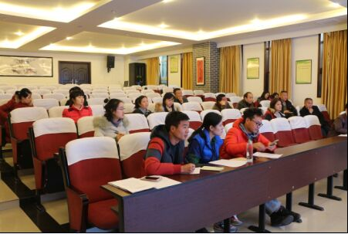
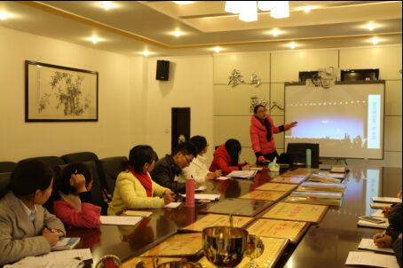
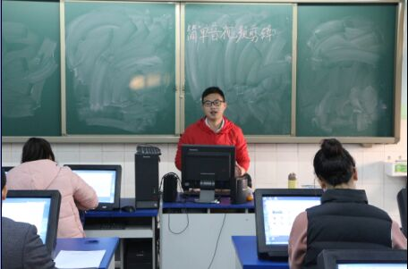
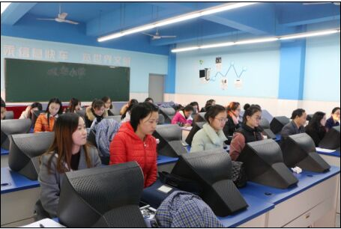

连日的雾霾笼罩，终于在今天一缕阳光照进双华温润竹园的那一刻彻底重现希望了，拨开迷雾，感受生命阳光。2016年12月5日下午，双华小学全体教师齐聚教师发展中心“七贤学堂”参加现代教育技术培训。本次培训根据老师们的现实需求，开展分组学习，更好地实现培训效果。
我校教导处主任龚能针对“办公软件的常用技巧”展开培训，如何快速将身份证号改为学籍号、如何在微信平台创建公众号等等，让老师们惊叹原来办公软件的功能如此强大，而自己对其的应用还只是皮毛。计算机老师陈保全为老师们培训了“简单的视频剪辑”，这项技术有效解决了我们在上交录课视频时的一些剪辑困难，老师们大呼实用。另一位计算机老师潘怡霖教老师们“如何制作精美演示文稿”，演示文稿是我们老师们上课常用的多媒体教学手段，但是大家在制作的时候往往会遇到一些棘手的问题，并且在做的时候却难以解决。但是，潘老师从理论到实践，通过各种美化前后的对比，让我们享受了一场视觉盛宴。
课堂教学行为在不断的变革，我们的教学手段也应该随着时代的变化而变化，让现代与教育相结合，为我们多元的课堂进行服务。

